André Bellemare  Formateur spécialisé en métallurgie |  | 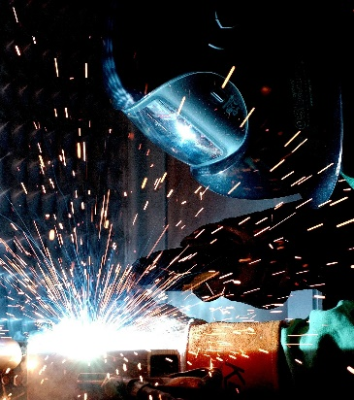

Expériences
2001–à ce jour
Propriétaire• CTTS • Entreprise spécialisée dans la formation sur mesure en métallurgie • Numéro d’agrément Emploi-Québec : 0059483

2001–à ce jour
Inspecteur en soudage (CWB ; ACNOR W178.2/III)
1997–à ce jour
Formateur • CFP Mont-Joli-Mitis • Formation continue et services aux entreprises
1997–2018
Formateur • CFP Mont-Joli-Mitis • Chef du département de métallurgie • Responsable du centre d’épreuve pour soudeur (CWB)

Formation et attestations
2002
- Certificat en enseignement professionnel et technique (UQAR)

1994
- Certificat d’essai au contrôle non destructif des matériaux selon la norme ONGC, GP 48.9712 (liquide pénétrant) niveau II

1993
- Certificat d’inspecteur en soudage (niveau III), selon ACNOR W 178.2

1991
- Certificat d’essai au contrôle non destructif des matériaux selon la norme ONGC, GP 48.9712 (magnétoscopie) niveau II

Compétences
- Près de 25 ans d’expérience dans la formation et le transfert de compétences en entreprise
- Près de 20 ans comme inspecteur en soudage (Niveau III)
- Expertise hors du commun dans le service-conseil en métallurgie

 |  | Contact
CTTS
3901921 CANADA INC
471 av. de la Cathédrale
Québec G5L 5M9
Rimouski
 |  | (418) 750-8041
 |  | andre.bellemare957@gmail.com

